Občanka do 14.6.
Uč. str. 89
Minulý týden jsme začali učivo o právech dětí, které jsou obsahem Deklarace práv dítěte.
Ne každá země však respektuje práva dětí. Prohlédněte si obrázky na straně 89. Jsou ze zemí, kde byla nebo stále jsou porušována dětská práva.
DĚTI JE NUTNÉ CHRÁNIT PŘED NÁSLEDKY OZBROJENÝCH KONFLIKTŮ
DĚTI MAJÍ PRÁVO NA OCHRANU PŘED NÁSILÍM
DĚTI MAJÍ PRÁVO NA ŽIVOT

Úkolem pro tento týden bude zjistit příběh dívenky na této fotografii, která se stala symbolem násilí války na dětech. Její autor – americký fotograf Nick Ut – za ni získal slavnou Pulitzerovu cenu (prestižní žurnalistická cena).
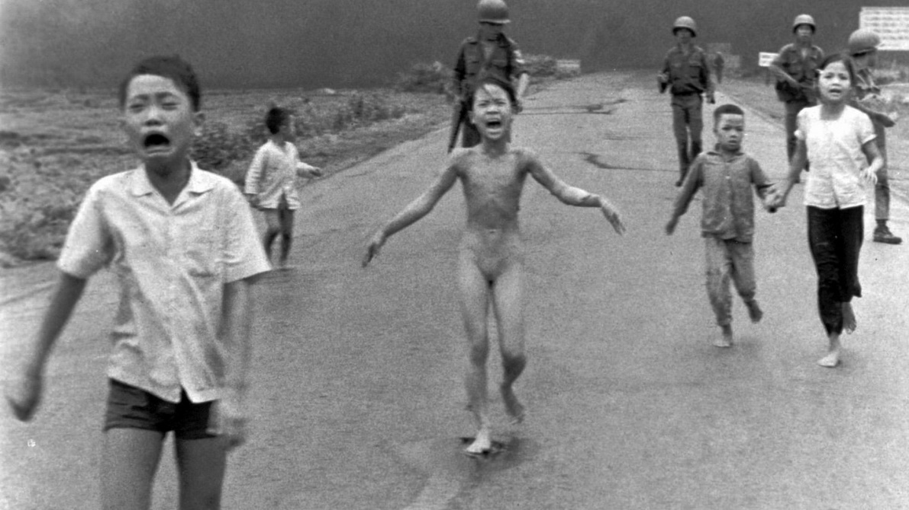

Válka ve Vietnamu 1945 – 1975: THE NAPALM GIRL – 5 minutové video si pusťte, myslím, že občas i budete rozumět (je v angličtině)
https://www.youtube.com/watch?v=OFUFRl1sMNU
Vyhledejte životní příběh dívky z fotografie a stručně mi ho napište. Pomohou vám následující odkazy.
https://www.irozhlas.cz/zpravy-svet/ikonicka-fotografie-slavi-vyroci-jak-dnes-zije-jeji-autor-i-napalmova-divka_1706081018_ph

Napalmová dívka – klíčové slovo pro vyhledávání, kdo chce sám hledat z jiných zdrojů.

